Міністерство освіти і науки України

Національний університет «Львівська політехніка»

Кафедра систем штучного інтелекту

**Звіт**

**Звіт**

**про виконання лабораторних та практичних робіт блоку № 3**

На тему: «Цикли. Вкладені Цикли. Завершення виконання циклів. Функції. Простір імен. Перевантаження функцій. Функції з змінною кількістю параметрів (еліпсис). Рекурсія. Вбудовані функції.»

***з дисципліни:*** «Основи програмування»

до:

ВНС Лабораторної Роботи № 2

ВНС Лабораторної Роботи № 3

ВНС Лабораторної Роботи № 7

Практичних Робіт до блоку № 3

**Виконав:**

Студент групи ШІ-13

Скічко Михайло Вікторович

Львів - 2024

# Тема роботи:

Цикли. Вкладені Цикли. Завершення виконання циклів. Функції. Простір імен. Перевантаження функцій. Функції з змінною кількістю параметрів (еліпсис). Рекурсія. Вбудовані функції.

# Мета роботи:

Ознайомитись з циклами, функціями, простором імен. Реалізувати перевантаження функцій, функції з змінною кількістю параметрів, рекурсію.

# Теоретичні відомості:

1. **Теми, необхідні для виконання роботи:**
2. Введення в Цикли та їх Види в С++:

○ Значення та роль циклів у програмуванні.

○ Огляд видів циклів: for, while, do-while.

○ Синтаксис та основи використання кожного типу циклу.

○ Приклади базових циклів для різних задач.

1. Управління Виконанням Циклів:

○ Застосування операторів break та continue.

○ Умови завершення циклів.

○ Передчасне завершення виконання циклу.

○ Приклади та вправи з управлінням циклами.

1. Вкладені Цикли:

○ Поняття та важливість вкладених циклів.

○ Реалізація вкладених циклів: приклади для різних сценаріїв.

○ Практичні завдання на вкладені цикли.

1. Основи Функцій у С++:

○ Визначення та оголошення функцій.

○ Параметри функцій: передача за значенням і за посиланням.

○ Параметри за замовчуванням.

○ Повернення значень з функцій.

○ Приклади створення та використання функцій.

1. Перевантаження Функцій та Простір Імен:

○ Концепція перевантаження функцій.

○ Правила та приклади перевантаження функцій.

○ Поняття та використання просторів імен.

○ Вкладені простори імен (C++ 17)

○ Роль просторів імен у організації коду.

1. Розширені Можливості Функцій:

○ Функції зі змінною кількістю параметрів (еліпсис): синтаксис та приклади.

○ Область видимості функції – static, extern.

○ Рекурсія: основи, приклади рекурсивних функцій та їх аналіз.

○ Передача масивів та об'єктів як параметрів.

○ Повернення масивів та об'єктів з функцій.

1. Вбудовані Функції в С++:

○ Огляд вбудованих функцій у С++.

○ Приклади використання стандартних функцій у програмуванні.

○ Роль вбудованих функцій у спрощенні коду.

○ Практичні завдання для розуміння вбудованих функцій.

1. **Джерела використані для ознайомлення з вищезазначеними темами:**

* Всю інформацію до теоретичних відомостей я отримав на лекційних, практичних парах, та самостійне вивчення. Зокрема сайти <https://acode.com.ua/> та <https://www.w3schools.com/>

# Виконання роботи:

## Опрацювання завдання та вимог до програм та середовища:

### Завдання №1 – VNS Lab 2 Task 1 variant 23

#### Задача

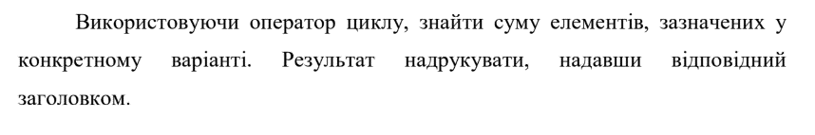 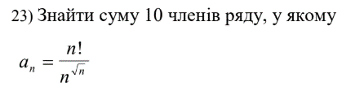

### Завдання №2 – VNS Lab 3 Task 1 variant 23

#### Задача

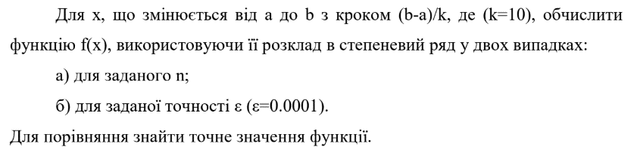 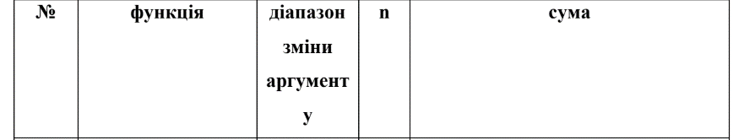 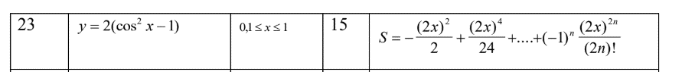

### Завдання №3 – VNS Lab 7 Task 1 variant 23

#### Задача

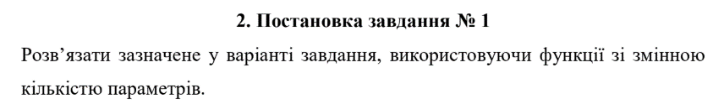 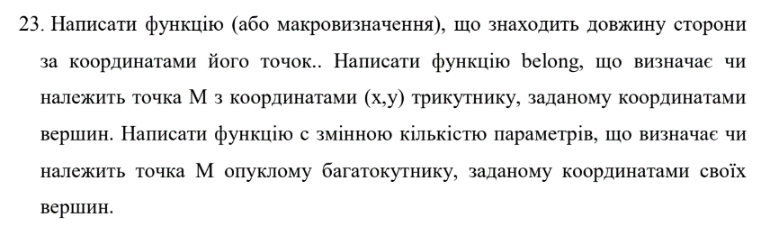

### Завдання №4 – VNS Lab 7 Task 2 variant 23

#### Задача

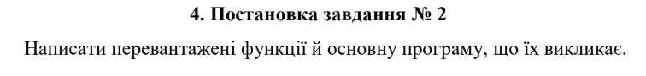 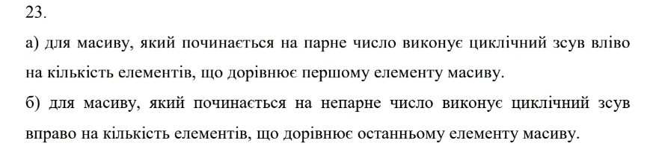

### Завдання №5 – Class Practice Work

#### Задача

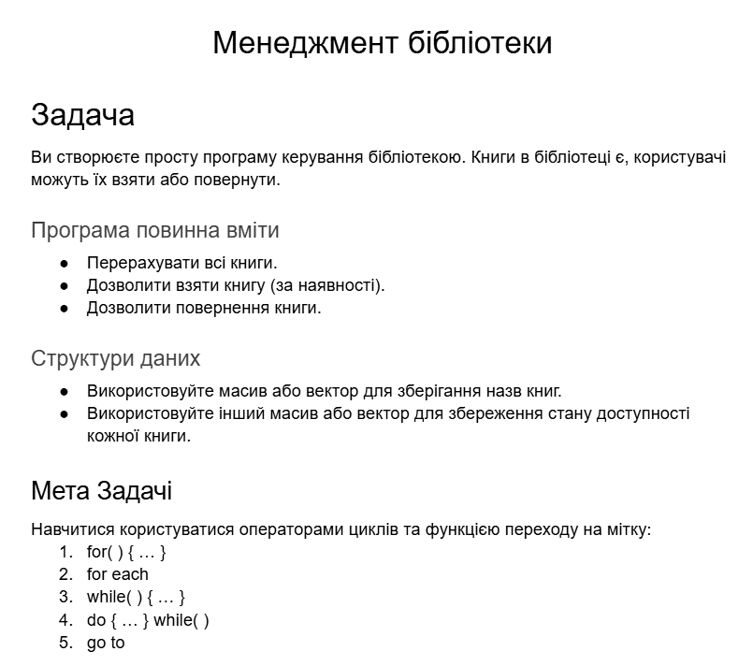 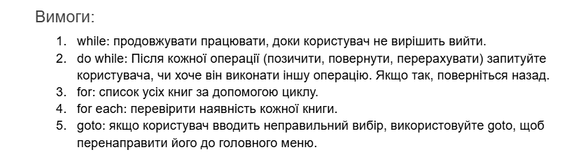

## Дизайн та планована оцінка часу виконання завдань:

### Завдання №1 – VNS Lab 2 Task 1 variant 23

Планований час виконання: 30 хв

### Завдання №2 – VNS Lab 3 Task 1 variant 23

Планований час виконання: 40 хв

### Завдання №3 – VNS Lab 7 Task 1 variant 23

Планований час виконання: 50 хв

### Завдання №4 – VNS Lab 7 Task 2 variant 23

Планований час виконання: 50 хв

### Завдання №5 – Class Practice Work

Планований час виконання: 40 хв

## Код програм з посиланням на зовнішні ресурси:

### Завдання №1 – VNS Lab 2 Task 1 variant 23

файл vns_lab_2_task_1_variant_23_mykhailo_skichko.cpp

### Завдання №2 – VNS Lab 3 Task 1 variant 23

файл vns_lab_3_task_1_variant_23_mykhailo_skichko.cpp

### Завдання №3 – VNS Lab 7 Task 1 variant 23

файл vns_lab_7_task_1_variant_23_mykhailo_skichko.cpp

### Завдання №4 – VNS Lab 7 Task 2 variant 23

файл vns_lab_7_task_2_variant_23_mykhailo_skichko.cpp

### Завдання №4 – Class Practice Work

файл practice_work_team_tasks_mykhailo_skichko.cpp

## Результати виконання завдань, тестування та фактично затрачений час:

### Завдання №1 – VNS Lab 2 Task 1 variant 23

Фактично затрачений час: 20 хв

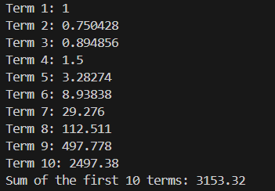

### Завдання №2 – VNS Lab 3 Task 1 variant 23

Фактично затрачений час: 50 хв

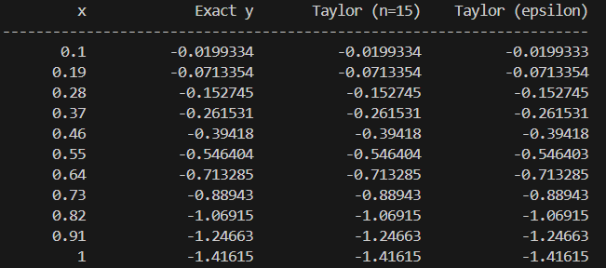

### Завдання №3 – VNS Lab 7 Task 1 variant 23

Фактично затрачений час: 40 хв

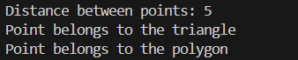

### Завдання №4 – VNS Lab 7 Task 2 variant 23

Фактично затрачений час: 50 хв

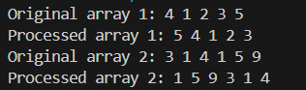

### Завдання №5 – Class Practice Work

Фактично затрачений час: 50 хв  
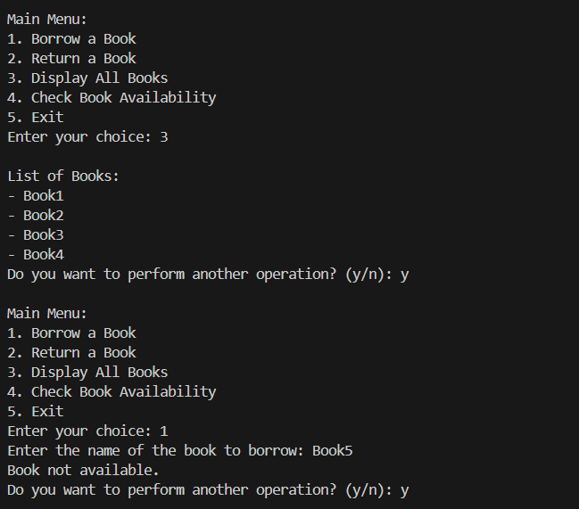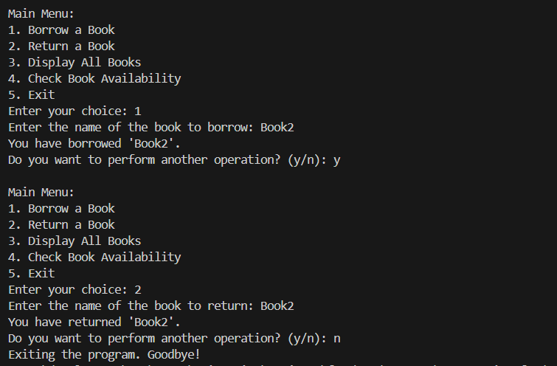

## Кооперація з командою:

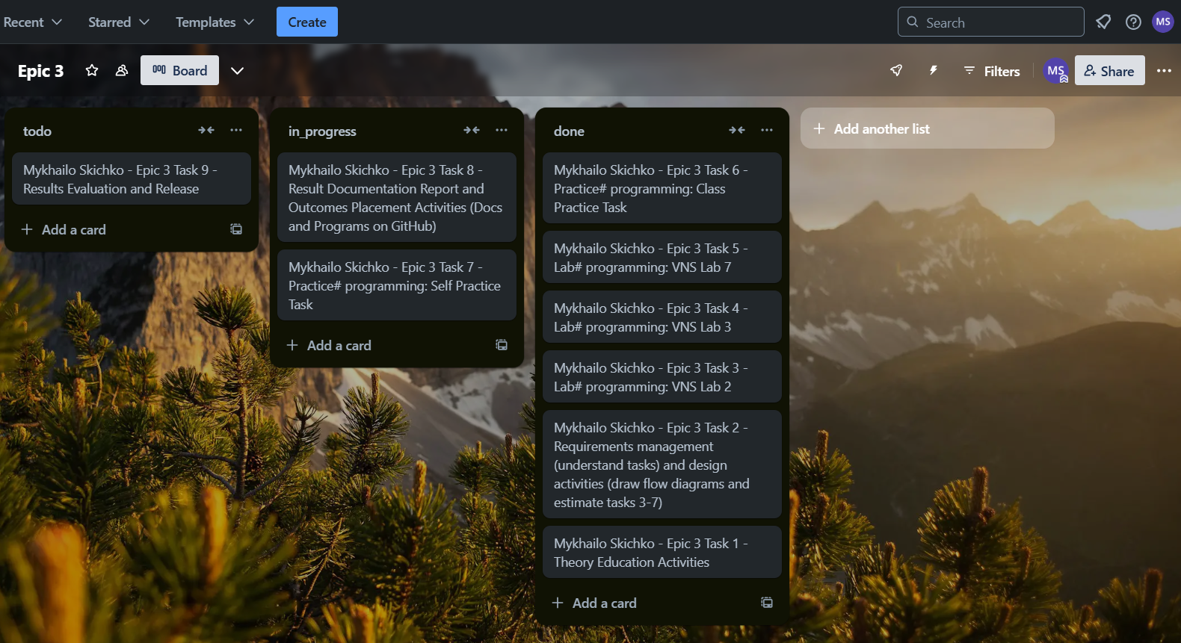

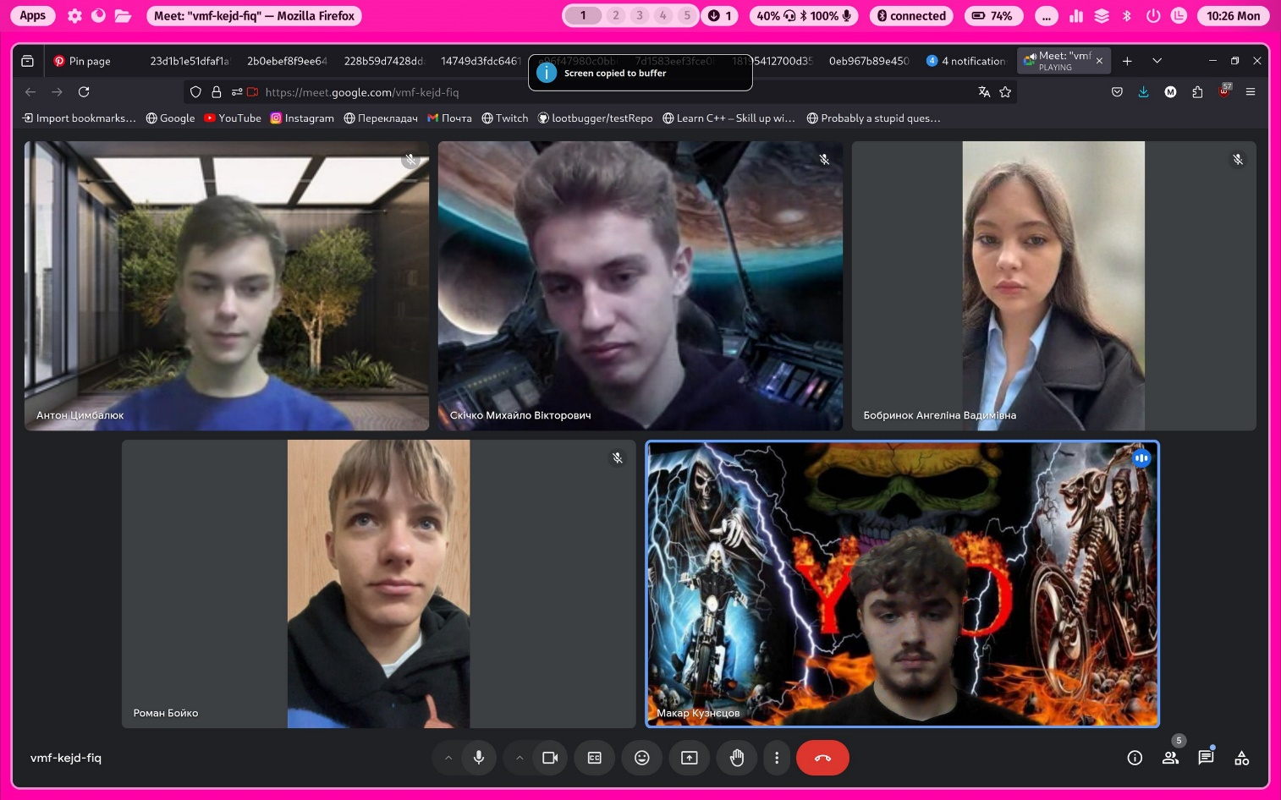

# Висновки:

У результаті виконання цієї роботи я отримав глибше розуміння основних концепцій програмування в C++, зокрема циклів, функцій, перевантаження функцій, рекурсії та роботи з просторами імен. Робота над циклами дозволила зрозуміти, як ефективно використовувати різні типи циклів для виконання задач, а також як керувати виконанням циклів за допомогою операторів `break` та `continue`.

Застосування вкладених циклів виявилося корисним для вирішення складніших задач, а функції з змінною кількістю параметрів і рекурсія дозволили розширити можливості створюваних програм. Перевантаження функцій та робота з просторами імен допомогли краще організувати код і уникнути конфліктів імен. Застосування вбудованих функцій стало важливим кроком до оптимізації програм і зменшення їх складності.

Ця робота сприяла глибшому розумінню важливих аспектів програмування на C++ та допомогла набути практичних навичок для створення ефективного та організованого коду.

Посилання на pull request: